$$\begin{matrix}N_{i} & ∼\text{Negative Binomial}\left(μ_{i},θ\right) \\ log\left(μ_{i}\right) & =β_{0}+f_{1}\left({\text{Year}}_{i}\right)⋅I\left({\text{Species}}_{i}\right)+f_{2}\left({\text{Dist}}_{i},{\text{Depth}}_{i}\right)⋅I\left({\text{Species}}_{i},{\text{Ice}}_{i}\right)+ \\ & +β_{\text{Species}}⋅{\text{Species}}_{i}+β_{\text{Ice}}⋅{\text{Ice}}_{i}+b_{{\text{Site}}_{i}} \\ b_{\text{Site}} & ∼N\left(0,σ_{\text{Site}}^{2}\right)\end{matrix}$$
- $N_{i}$ — численность (обилие) для $i$-го наблюдения;
- $μ_{i}$ — условное математическое ожидание $N_{i}$;
- $θ$ — параметр дисперсии отрицательного биномиального распределения;
- $β_{0}$ — общий свободный член (intercept);
- $f_{1}\left(\text{Year}\right)$ — функция от года (Year), специфичная для каждого вида (Species);
- $I\left({\text{Species}}_{i}\right)$ — индикатор вида, позволяющий описывать многолетний тренд для каждого вида;
- $f_{2}\left(\text{Dist},\text{Depth}\right)$ — двумерная функция от расстояния (Dist) и глубины (Depth), специфичная для каждой комбинации вида (Species) и ледовой обстановки (Ice);
- $I\left({\text{Species}}_{i},{\text{Ice}}_{i}\right)$ — индикатор взаимодействия вида и ледовой обстановки;
- $β_{\text{Species}}$ — параметрический коэффициент для вида (Species), отражающий фиксированный эффект вида;
- $β_{\text{Ice}}$ — параметрический коэффициент для фактора ледовой обстановки (Ice);
- $b_{\text{Site}}$ — случайный эффект фактора участка (Site), предполагающий, что наблюдения на одном участке коррелированы;
- $σ_{\text{Site}}^{2}$ — дисперсия случайных эффектов участка.

Разделение экологических ниш в градиенте Depth-Distance в безледный период

Рисунок +. Связь численности трех видов лебедей с глубиной и расстоянием от берега в безледный период A и в период таяния льда B в соответствии с Моделью GAMM1. Relationship between the abundance of three swan species and depth and distance from the shore during the ice-free period A and the ice-melting period B according to Model GAMM1.
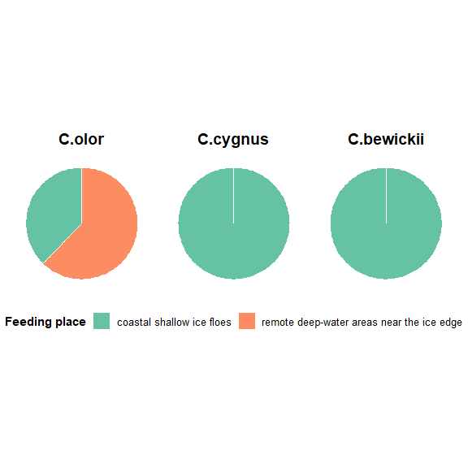
## [1] "s(Year):Cygnets_AgeCygnets_Young"
## [2] "s(Year):Cygnets_AgeCygnets_Old"
## [3] "s(Dist,Depth):Cygnets_AgeCygnets_Young"
## [4] "s(Dist,Depth):Cygnets_AgeCygnets_Old"
## [5] "s(Site)"
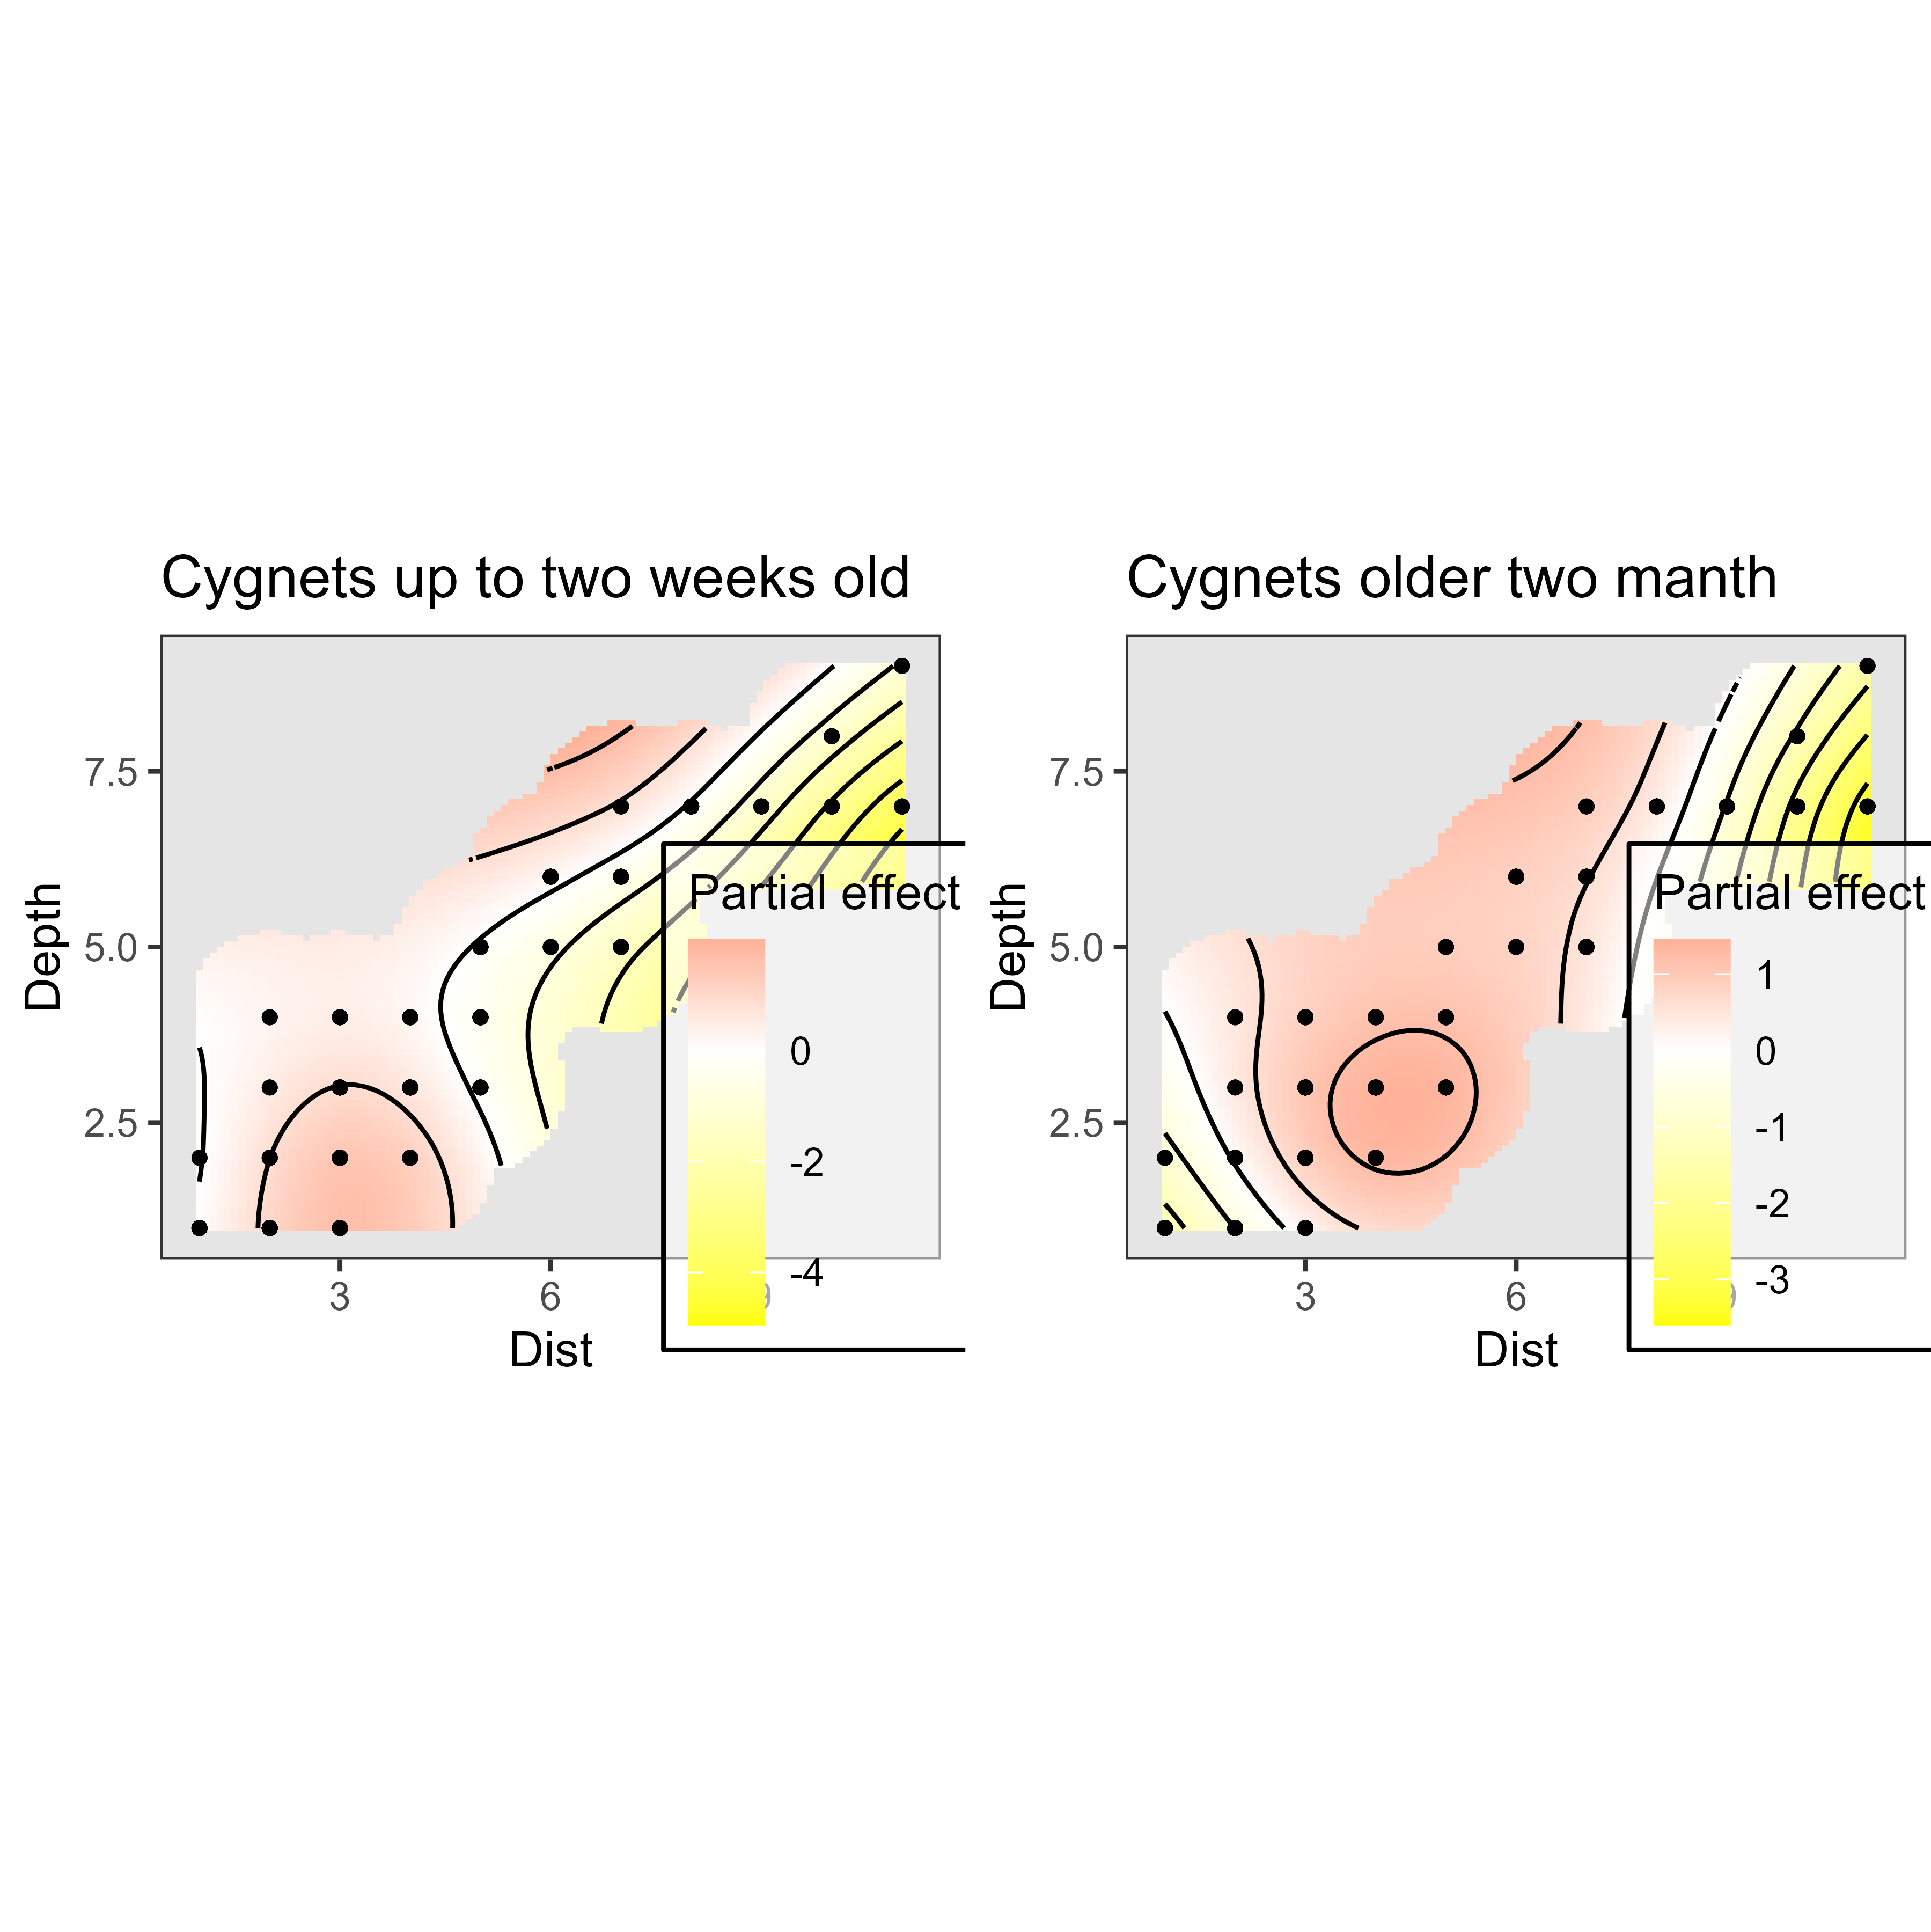

Модель пространственного распределения линяющийх особей лебедя-шипуна
